常见问题及解决方法
大问题：关于怎么建课的具体操作问题，请详细观看链接里视频。
“停课不停学，教学不延期”超星一平三端在线教学指南（视频版）
http://mooc1.chaoxing.com/zt/205791416.html?_from_=&rtag=
一平三端使用指南—助力混合式金课建设
http://mooc1.chaoxing.com/course/204536545.html
问题：建课前准备
老师将手机号和工号绑定，认证单位；学生注册学习通，并将手机号和学号绑定，认证单位。学习通下方工具栏，我——头像——资料，里面可以查看单位认证。
1.1 学习通注册登录与绑定操作步骤
http://mooc1.chaoxing.com/ztnodedetailcontroller/visitnodedetail?courseId=204536545&knowledgeId=161158744&_from_=&rtag=
问题：第一次怎么登录
第一次登录的老师，若是手机端就点击新用户注册，用手机号注册，绑定工号，绑定工号在学习通中“我”，点击头像那里可以绑定，单位是学校名称（要填对），账号是工号。若是电脑端，用工号登录，初始密码是123456，然后根据页面提示绑定手机号重设密码再次登录，手机端绑定过得可以直接用手机号和密码登录。
如果之前注册过现在登录不上，可以点击忘记密码通过验证码找回密码，电脑端登录没反应的要更换浏览器，如360/谷歌等。
未认证或者登录显示没有“我教的课”的截图，提供院校、工号、姓名、手机号，发给我们处理。
问题：直播客户端不稳定，直播卡顿
建议老师们提前准备录屏的视频资源，上传到课程章节中，这样学生们任何时间都可以看。
2.5 【电脑端】慕课纸编辑器完善课程知识点建设
http://mooc1.chaoxing.com/ztnodedetailcontroller/visitnodedetail?courseId=204536545&knowledgeId=161173940&_from_=&rtag=
--------------
EV 录屏，也很简单 https://www.ieway.cn/evcapture.html
下载超级录屏软件，下载地址：http://www.17rd.com，
Office 2016录屏操作方法
https://mp.weixin.qq.com/s/6SravUR0j19WQ8BlLOPVWg
WPS录屏操作方法
https://mp.weixin.qq.com/s/tdyr715dim56-VsoBTVVuw
老师用其它软件顺手的电脑端录屏也可以。
问题：直播过程中卡顿、延迟
我们的直播目的是展示我们的课件+我们的解说，直播客户端可以共享电脑屏幕，可以边直播边在PPT上做标注。屏幕共享的原理是，屏幕上显示的任何东西，都可以共享、推送出去，学生那边可以看到。
和电视直播一样，因为需要通过网络中转，延迟是一定会有的，直播中不要插入音视频，音视频提前上传到教学平台课程章节里。
问题：同步课堂怎么用
同步课堂（手机学习通），利用“同步课堂”开展实时互动的远程教学，发放教学活动，推送教学文档资料，打破空间局限，实现师生互动交流，课堂结束后可保存为速课，反复观看复习。
http://mooc1.chaoxing.com/ztnodedetailcontroller/visitnodedetail?courseId=205791416&knowledgeId=185820378&_from_=&rtag=
问题：学生如何快速进入同步课堂
首先，只要是在这个课程中发起的同步课堂直播，它的邀请码/链接是不变的，PPT可以变，邀请码/链接不变；
然后在第一次发起时候，可以复制这个邀请链接，转发到课程班级群聊，或者课程任务放一个主题讨论中；
之后每次发起同步课堂的时候，学生点击这个链接就能进入同步课堂，不用反复输邀请码了。
问题：使用同步课堂录制的速课没有声音
同步课堂的声音是通过直播推送给学生端的，保存为速课时，需要将直播文件转化为音频文件，在转化完成之前不会添加到速课中，稍等一会再看。
问题：录制的速课图片显示不完整或缺页
速课中的ppt是系统根据ppt转化出来的图片，如果ppt不兼容会导致少页或内容缺失，在录制速课之前，先看一下ppt上课页面的目录中的图片显示是否正确，如有问题，推荐使用office2016进行另存再次上传，老师在制作PPT的时候尽量使用宋体，黑体，微软雅黑进行编辑。
问题：关于office2016安装包
复制这段内容后打开百度网盘手机App，操作更方便。
链接：https://pan.baidu.com/s/1Ts0js7uOLR0aA_3h99I_BQ
提取码：Q08H
问题：录制的速课中，需要对某一页的声音进行编辑
打开速课，点击编辑按钮，找到要编辑的页，点击底部的录音按钮，即可对某一页重新录音。
问题：打开速课，提示速课录制失败
服务器正在升级扩容中，系统不稳定，建议老师稍等一会再重新生成。
问题：如何用示范教学包建课
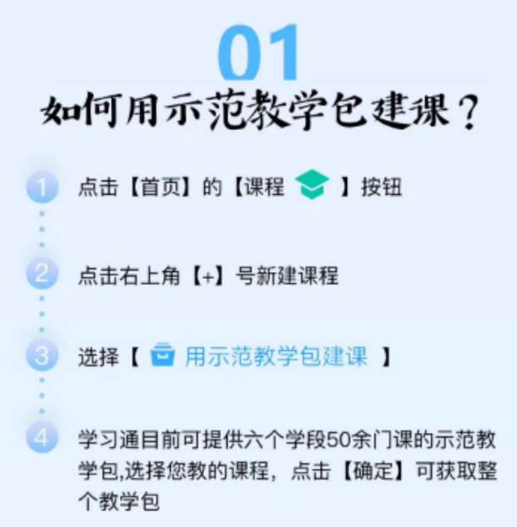
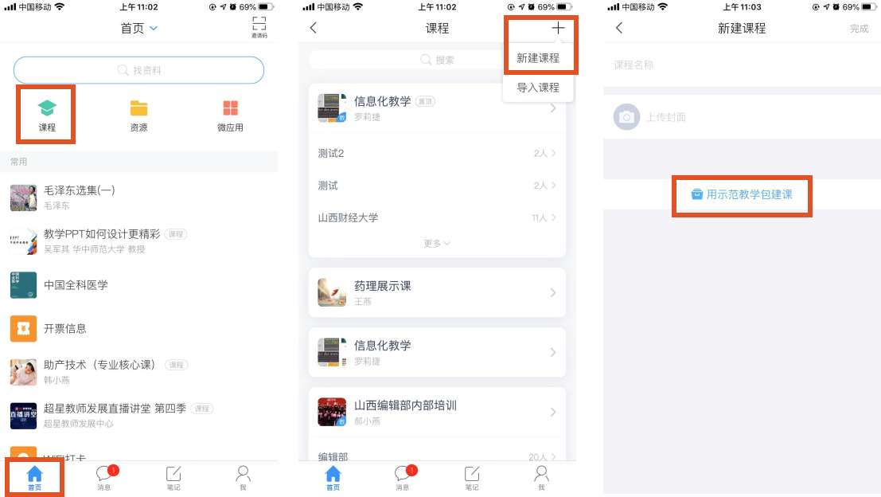
问题：如何删除个人直播记录
需要单独申请开通个人直播间，申请以后登录教学平台，在左侧下方个人直播间，可以管理直播记录，可以删除。
电脑直播客户端不可以直接删除。
问题：同一门课，但是分班建设了多个课程，课程能否合并
多个课程班级不能合并，可以在其中的一个课程的基础上新加一个班级，再把学生加入新课程。
问题：需要在网络课堂中使用学习通这个工具听写单词，可以让学生在学习通里面直接写单词，写完就可以在线提交，不用再收集学生写的作业纸了，需要怎么操作呢？
可以直接发布作业，发布作业的功能有语音功能，学生听到您说的单词后可以直接写答案，然后在线提交就可以，具体您可以参照操作手册里发布作业的功能。
问题：用最新发布的录屏软件录制视频之后，为什么一直没有声音呀？
录像-设置-默认声音设备-选择麦克风
问题：速课录完之后，放到章节里，怎么给学生设置成任务点？
速课暂时不能设置任务点，放到章节里学生就可以看了。
问题：录制的速课有杂音怎么处理
建议老师看看能不能找个带麦的耳机，用麦克风收音效果更好，也减少外界声音传入，手机壳不要带。
问题：传入章节下面的视频资料怎么限制学生不让下载呢
传入章节下的视频本身就不让下载，学生那边最多下载到学习通里看，但是视频弄不出来。
问题：已发布的作业如何更改或删除
去平台电脑端，课程管理界面删除。
问题：添加老师信息里面有个批量导入，这个是在已有数据的基础上添加新的数据还是覆盖原有的数据呢？
数据是新增的，不会覆盖。
问题：添加学生时，一个班有人数限制吗？如何让名单按学号排
没有限制，在班级里有个升降序按钮，但是不会固定在那不变，刷新后就恢复默认了。
问题：请问选修课，以前没选的学生想补选怎么操作？是在班级设置中打开开放时间设置吗？
可以把你的班级邀请码发给他们，让他们注册学习通，绑定学号，加入到你的班级里，或者自行从管理界面添加。
问题：原位播放什么意思？页码需要填写吗？
原位播放指的学生观看时不用额外跳转，直接就能看，页码不需要填写，如果老师PPT要制定页码，建议老师删除好前面的PPT再进行上传。
问题：克隆过来的课程，发现原来课程里面的资料、作业都没有
因为克隆的东西太多了，系统处理不过来，所以有些资源没有过来，请稍等一段时间。
问题：关于用录屏软件录制的视频
关于用录屏软件录制的视频，跟正常的视频是一样的，以mp4的格式上传到自己的课程章节里，设置成任务点，设置防拖拽防窗口切换，老师可以从学生数据分析中看到学生的学习情况，其它课程建设方法请参考操作手册。

